某批药械出现问题，怎样查出采购来源、在库和已发客户｜云上订货系统
供方通知某型号医用耗材的生产批号B17可能存在质量问题。批发企业从这家供方验收入库一百盒，仓库还剩二十盒，其余八十盒已发给多家客户。销售知道“这款耗材卖过不少”，但若查不到B17具体进入了哪张采购单、哪个仓、哪张销售出库单和哪位客户，企业既无法准确暂停出库，也不能及时给受影响客户提供事实清单。问题不在于报表能否显示“一百盒进、八十盒出”，而在于每次状态变化能否保留产品标识、批号、数量和责任记录。本文以B17一百盒为贯穿示例，演示供方通知到达后的查源、控库、查流向、联系客户和结果核对。

先核准问题范围，由质量负责人决定处置口径
接到电话或聊天消息，采购不要只凭“同款可能有问题”就把全部同名商品判为问题批。先取得供方或注册人、备案人提供的书面信息，核产品名称、型号规格、注册或备案信息、生产批号或序列号、问题描述、涉及范围及拟采取的措施。批号B17若只对应一种包装规格，不能凭型号近似把另一规格也当作已确认问题；反过来，如果通知范围涉及多个批号，也不能只查B17。对尚未核实的范围，质量管理人员可以先要求暂停相关货物继续发出并保留隔离状态，再核准下一步，不让销售或仓库各自决定“继续卖”或“全部召回”。
本文假设已核实通知涉及本企业采购的一百盒B17。供方通知到达时间、企业接收人、质量负责人、核对依据、暂停范围和后续指令都要记录，避免后来回看只剩一个“已处理”的勾选。系统的库存字段能帮人定位数量，但它不能替代质量判定、风险评估、监管报告和依法实施的召回。对于医疗器械，现行《医疗器械经营质量管理规范》要求经营记录符合可追溯要求，并规定经营企业协助注册人、备案人履行召回义务、按召回计划传达和反馈信息、控制及收回相关器械、建立召回记录。具体处置以产品性质、正式通知和质量管理要求为准，不能把本文的一百盒演算当成统一的法定程序。法规原文可参见国家药监局公告发布的《医疗器械经营质量管理规范》。
一线人员要分清“发现疑点”“已确认本企业受影响”“已通知客户”“已收回或处置完毕”四个阶段。向客户沟通时，不能因手头只有采购数量就说产品已全部找回；也不宜未经质量部门核实便断言产品一定安全或一定有害。先把当前事实和未查清事项分开，给后续查账留下真实起点。
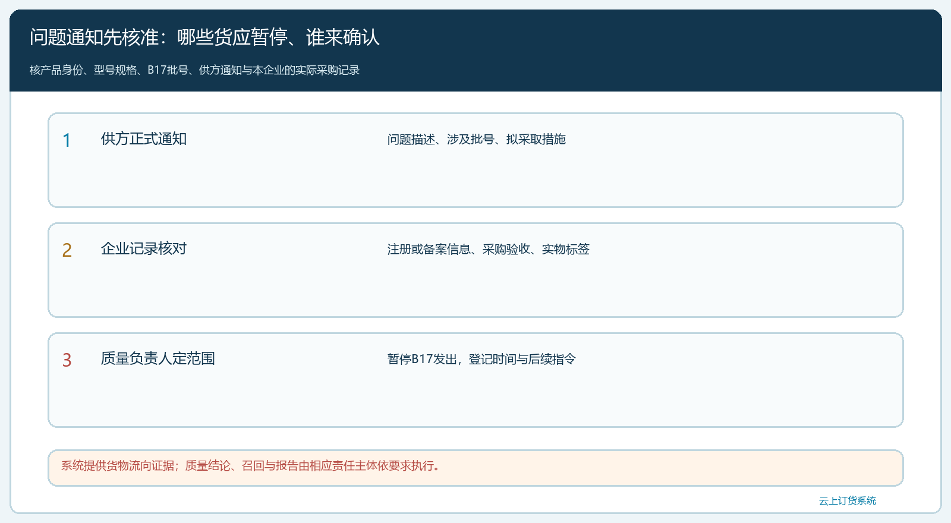
图1：先核产品与批号、企业入库记录及通知依据，再明确暂停发出的批次范围；业务系统记录不等于质量结论。

从批号倒查供方、采购和每次入库，别把同款当同批
质量负责人确认B17在范围后，采购从该批号追到供方名称、生产企业或注册备案人、原采购单、到货凭证、验收日期、验收数量和入库仓库。示例中的一百盒可以是同一采购单一次到货，也可能两次到货；若分两次入库，分别核各次验收凭证，最终合计一百。运输和储存条件、有效期及标签是否符合产品要求，应由具备相应职责的人员按企业制度核验，不能仅因为系统库存有数就推定这一百盒都曾合格。若采购单写一百盒，仓库实际只验收九十八盒，就必须以合格验收和真实库存为准重算，不能套用本文示例。
另一供方也卖同一型号时，更要看生产批号、生产企业和来源。不能用“A供方采购六十盒、B供方采购四十盒”直接推断它们属于同一生产批；也不能因为供方不同就排除同批号。若以序列号逐件管理，则应按通知给出的序列号范围查单件去向，盒数汇总只能作第二层核对。企业可在商品资料和采购、验收记录中保存规格、批号和有效期；若当前云上订货的配置不能在每一次出入库强制校验序列号，应配合专门的质量记录和人工复核，不能对客户宣传为系统自动完成法规意义上的全链路追溯。
入库台账还要说明曾否调拨。比如一百盒先进入总仓，后有二十盒转到分仓。查源时总仓入一百、分仓调入二十只是位置变化，企业总入库仍是一百，不能因为两仓都出现“入库”字样就把数量加成一百二十。后续在库隔离也按真实仓位执行，仓库主管与质量人员要共同确认批号和位置，避免分仓继续接单。
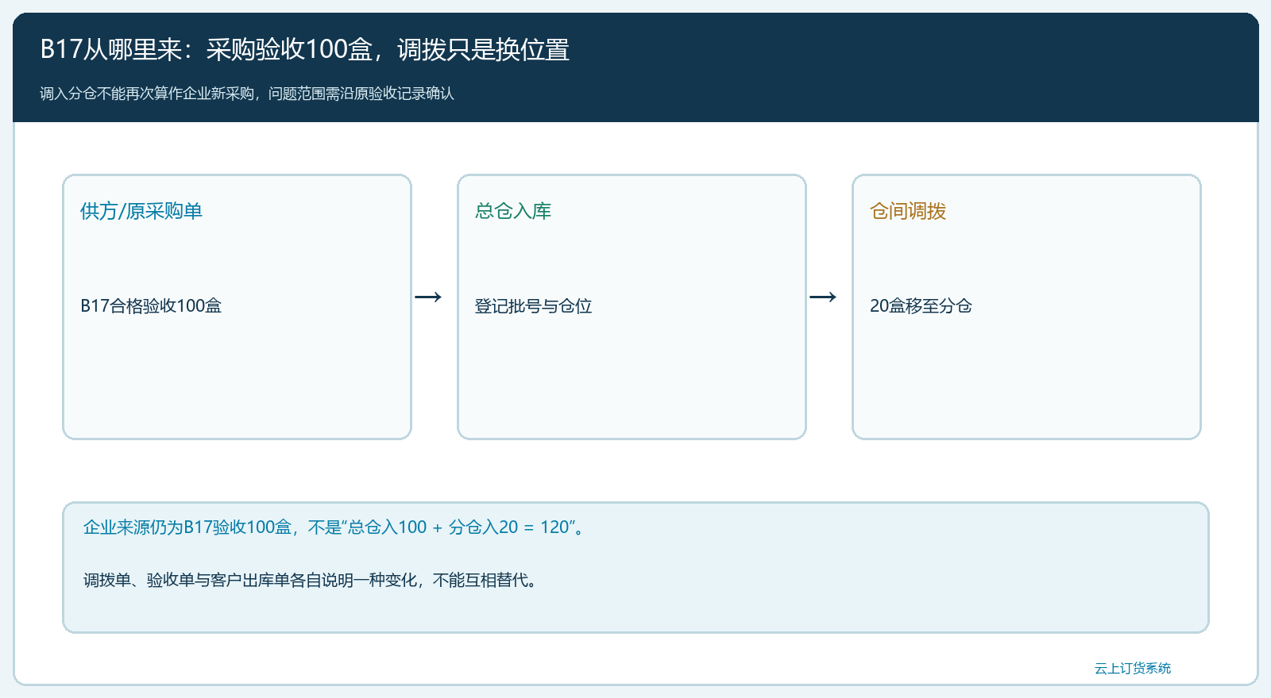
图2：B17合格入库一百盒可在仓间流转，但企业总来源只计一次；每次验收及调拨都有单据和仓位。

在库二十盒先隔离，再从销售出库反查三类客户
本文假设查得B17合格入库一百盒，在库二十盒；销售出库单显示医院A四十盒、门诊B二十五盒、经销客户C十五盒，共八十盒。第一步让仓库按实际库位锁住二十盒，清点标签与包装，标记待处理并停止继续发出。若库里已接到客户订单但尚未出库，订单承诺和实物状态要分开：待发客户可能需要改期或换合格批次，不能为赶交期先将B17出库。若二十盒分处两个仓，也要分别隔离并汇总，不能总仓隔离了就认为分仓已经安全。
第二步把八十盒出库逐单反查客户和实际流向。A、B、C在系统里分别有原销售订单、出库和配送记录，但“出库给客户”不一定等于客户已签收、更不等于已经使用。逐单核实出库日期、数量、批号、配送签收以及客户联系人。经销客户C还可能继续销售，质量负责人要按通知要求与C核下游去向，不能只把C视为最终使用者。若某张出库单同时含B17与其他批号，必须拆开数量；若同一客户跨多笔订单买B17，也要合并客户受影响清单，但原单号必须保留以便核账。
销售或客服对外联系前，质量负责人先给出经核实的通知话术和应采取的动作。客服记录通知时间、联系人、对方确认、未联系上的重试安排、客户现存及已使用数量，不要把“已发消息”算成“客户已收到并完成处理”。仓库核二十盒隔离；客服核八十盒涉及哪几家以及联系状态；采购核上游来源和供方回复。这三份清单在系统内可通过商品、采购、库存和客户订单等记录串起来，缺少批号字段或序列号时应有与原单关联的补充台账。
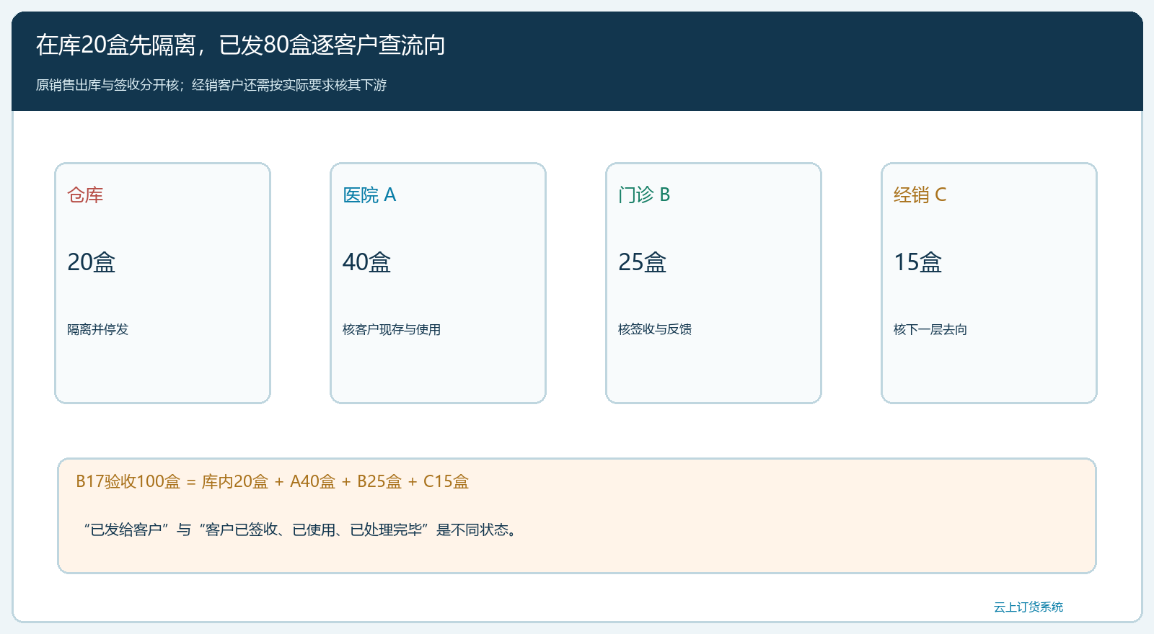
图3：一百盒B17中，二十盒在库隔离，八十盒分别发给A四十、B二十五、C十五；待发、已发、已签收不能混写。

退回、已用、在途各占一种状态，数量守恒才能发现漏项
假设门诊B确认二十五盒中五盒仍未使用并拟退回，其余二十盒已经使用或转移。此时原流向仍是“B曾收二十五盒”，不能立刻把B的已发数量改成二十，也不能在货尚未返仓时把库内二十改成二十五。应新增待回收五盒，记录客户反馈、回收安排和实际收回日期。待实物返回后，仓库按批号核收并隔离，不直接恢复可售库存；质量人员依正式要求决定后续处置。若A表示四十盒中十盒已使用，另三十盒在院内，通知对象仍是A四十盒，处置时再拆成已使用十与可控三十。客户在途、拒收或退回供方的部分也应有各自状态和凭证。
复核可从一百盒原入库倒推：事发时在库二十加已发八十等于一百；已发八十又等于A四十、B二十五、C十五。这个等式不证明质量处理完毕，但能检验来源和流向是否漏人、漏仓或重复。若一张客户订单退了五盒又重发合格批次，B17的“原出库二十五、实际回收五”仍应可查；替代新品属于另一批次，不可用新品出库单覆盖B17旧记录。财务处理退款或换货差额时沿客户原订单和真实退换货走，不以“收到问题通知”自动把全部销售冲销。
老板应要求质量负责人提供两张可更新的清单：一张是“涉及对象和现状”，列每个仓及客户的B17数量、核实时间和联系人；另一张是“行动闭合”，列通知、暂停、回收、补货、退供、反馈及仍未完成的事项。第一张回答找到了没有，第二张回答处理到哪里。只给客户名单却不查在库，或只隔离在库却不知道已发客户，都不是完整追溯。
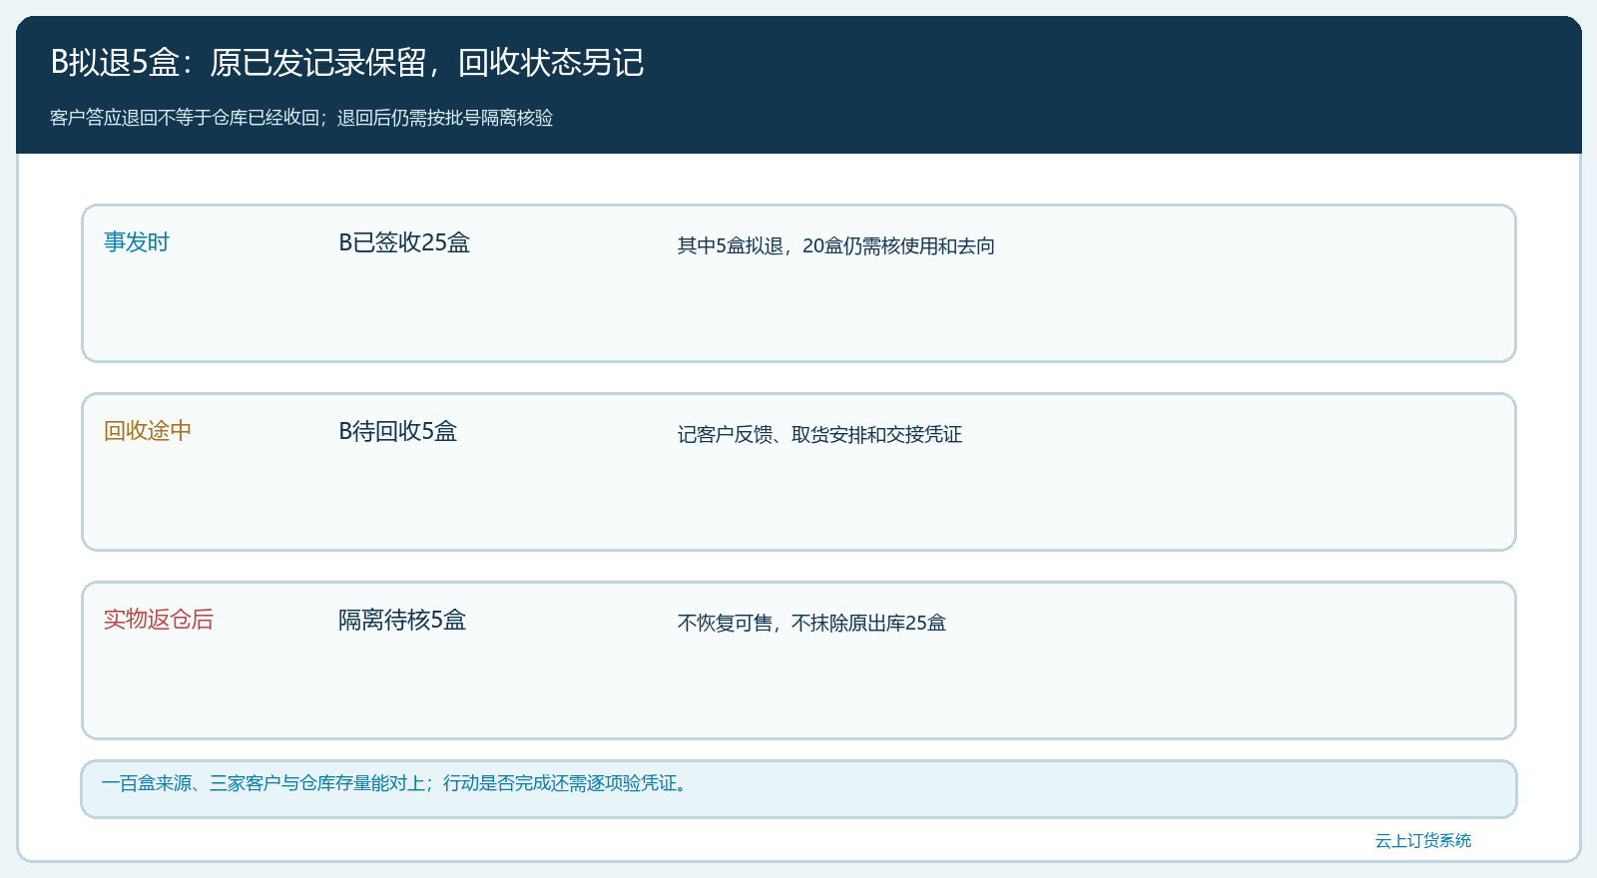
图4：B拟退五盒仍属于原已发二十五盒；返仓后转为隔离状态，不能既算客户持有又算可售库存。

用反向抽查验证追溯链，而不是等问题发生才临时找单
试运行可让质量人员随机选一个真实批号，要求采购在规定时间内找到供方与验收单；仓库找到每个仓位的现存、锁定和在途数量；销售找到原订单、客户、配送与签收；售后找到退换及客户反馈。再从某一客户的订单反查其收到的批号和采购来源。双向都能找到原始凭证，才说明不是仅在报表上“数据齐”。对有序列号管理要求的器械，应进一步抽到单件，不能用批次数量替代序列号去向。
企业还需要核客户档案的有效性。面向相关医疗器械批发业务，《医疗器械经营质量管理规范》对购货者资料核实与销售流向真实、准确、完整、可追溯有明确要求。若销售客户名称是简称、门店和总公司共用一个联系人，通知可能到不了实际使用单位。维护客户档案、交付地址和签收人并非后台“资料卫生”小事，而是发生问题时能否迅速通知正确对象的前提。法规条款与实际适用范围应由质量管理负责人核对，业务系统只能提供证据与协作入口。

完成标准是每盒去向与每项行动都能回到原记录
当B17处置进入下一阶段，负责人不宜只看“客户已联系百分之百”。应抽查三件事：其一，B17一百盒采购验收来源和多仓流转能否对上；其二，二十盒在库和八十盒客户流向能否逐单指认，已用、待收、在途和隔离是否分开；其三，按正式通知要求的控制、客户反馈、回收和处置是否有负责人与完成凭证。尚未取得客户反馈或实物尚未回收的，继续列为未完成，不因活动或订单状态变成“已关闭”就消失。
云上订货可以用商品、供应商、采购、库存、销售、出库、客户和售后记录帮助企业建立业务链；批次、序列号和质量管理的具体执行能力，需要按当前产品配置及企业制度核实。系统能更快告诉负责人“货从哪来、还在哪里、发给谁”，但是否需要召回、怎样通知与报告、如何控制和处置，仍由依法承担责任的相关主体与质量管理人员依正式要求落实。把两者分清，才能既快找到人和货，也不把信息系统误当成质量决策本身。

